**УТВЕРЖДАЮ**

Генеральный директор

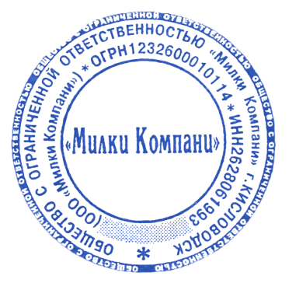ООО «МИЛКИ КОМПАНИ»

«30» сентября 2024 год

_______________ В.Г.Колун

**ПОЛОЖЕНИЕ**

**О ПОРЯДКЕ ДОСТУПА ПЕДАГОГОВ К**

**ИНТЕРАКТИВНОЙ ОБРАЗОВАТЕЛЬНОЙ ОНЛАЙН-ПЛАТФОРМЕ И БАЗАМ ДАННЫХ, УЧЕБНЫМ И МЕТОДИЧЕСКИМ МАТЕРИАЛАМ, МАТЕРИАЛЬНО-ТЕХНИЧЕСКИМ СРЕДСТВАМ В ООО «МИЛКИ КОМПАНИ»**

**г. Кисловодск**

**2024**

# 1. Общие положения

* 1. Настоящее Положение (далее – «Положение») ООО «МИЛКИ КОМПАНИ» (далее – «Организация») разработано в соответствии с:
     + Гражданским Кодексом Российской Федерации;
     + пунктом 7 части 3 статьи 47 Федерального закона от 29.12.2012 г. № 273-Ф3 «Об образовании в Российской Федерации».

1.2. Положение разработано с целью регламентации порядка доступа педагогов к интерактивной образовательной онлайн- платформе и базам данных, учебным и методическим материалам, материально-техническим средствам.

1.3. Доступ к вышеперечисленным ресурсам организован с целью удовлетворения информационных, учебно-методических, образовательных потребностей педагогических работников Организации.

**2. Порядок доступа к интерактивной образовательной онлайн-платформе**

2.1. Для доступа к онлайн-платформе педагогическому работнику предоставляются логин и пароль от личного кабинета на платформе Организации.

2.2. Доступ педагогов к онлайн-платформе Организации осуществляется самостоятельно с персональных компьютеров (ноутбуков, планшетных компьютеров и т.п.), подключенных к сети Интернет.

2.3. Педагогическим работникам обеспечивается доступ к следующим электронным базам данных:

- интерактивная образовательная онлайн платформа;

- электронная библиотека;

- системе электронного документооборота.

2.4. Доступ к электронным базам данных осуществляется на условиях, указанных в договорах, заключенных организацией с правообладателем электронных ресурсов (внешние базы данных).

2.5. Учебные и методические материалы для обучающихся и преподавателей находятся в закрытом доступе на онлайн-платформе в разделе Библиотека.

2.6. Для организации дистанционных занятий педагогам предоставлен свободный доступ в кабинет видеоконференцсвязи в системе дистанционного образования.